Aluno: Erivaldo Barros (Neto)

Definindo um grafo direcionado:

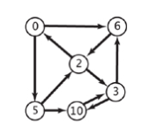

Neste grafo os pares direcionados são: 0->6 | 0->5 | 2->0 | 2->3 | 3<-10 | 3->6 | 5->10 | 5->2 | 6->2 | 10->3.

Definindo um grafo não direcionado:

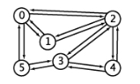

Neste grafo os pares não são direcionado em uma única via, eles podem enviar, e receber de todos os lados possíveis: 0->1 | 0->2 | 0->5 | 1->2 | 2->3 | 2->4 | 3->4 | 3->5 | 1->0 | 2->0 | 5->0 | 2->1 | 3->2 | 4->2 | 4->3 | 5->3.

Em um contexto tecnológico os grafos podem ser utilizado por matrizes para facilidade de acesso e/ou a organização dos dados.